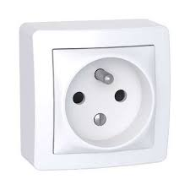
MY Ismail
Pr. EL HABIB

L'installation électrique domestique

Matériel nécessaire :
- Multimètre Oscilloscope;
- Prise de courant électrique;
- Transformateur- Tournevis testeur- ressource numérique concernant l'installation électrique domestique.
- Quelle est la nature et les caractéristiques da la tension du secteur ?
- Les bornes d’une prise de courant sont-elles identiques ou différentes?
- Les fils reliés aux bornes d’une prise de courant sont-ils identiques ou différents ?
- Quels sont les principaux constituants d’une installation domestique monophasée ? Et quelles sont leurs fonctions ?
- Quels sont les dangers du courant électrique monophasé ? Et comment se protéger de ces dangers ?

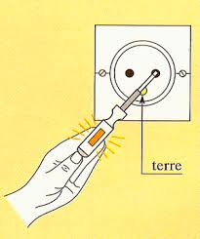
- La tension électrique dans une installation domestique
- Expérience

- On utilise un tournevis testeur
- observation
- Si la lampe néon contenu dans le tournevis s'allume, vous venez de trouver la phase !
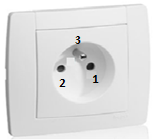
- Si elle ne s'allume pas, testez le second trou (neutre).
- Conclusion

- La prise de courant électrique est reliée à trois fils électrique
- Phase : relie par le fil de phase (on utilise couleur rouge)
(lampe néon contenu dans le tournevis s'allume)
- Neutre : relier par le fil neutre (on utilise couleur bleu)
(lampe néon contenu dans le tournevis ne s'allume pas)
- Terre : relier par fil de terre (on utilise couleur vert)

- Tensions entre les différentes bornes d'une prise de courant du secteur.
- 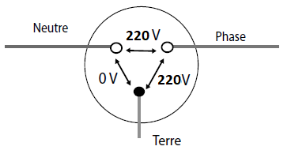220 V : la tension entre la phase et le neutre.
- 220 V : la tension entre la phase et la terre.
- 0 V : la tension entre le neutre et la terre.

  - La tension disponible entre les bornes d’une prise de courant s’appelle la tension du secteur.
  - La tension du secteur est une tension alternative sinusoïdale.
  - En Maroc, sa fréquence est de : f = 50 Hz et sa période de : T= 0.02 s
  - La valeur efficace que l’on mesure est : $U_{eff}$ = 220 v
  - La valeur maximale de la tension du secteur est donc de : $U_{max}$ =310 V Elle est très dangereuse.

- Reconnaître les fils d’une installation monophasée;
- Savoir utiliser un tournevis testeur;
- Connaître la tension efficace entre les différents fils d’un montage monophasé;
- Connaître le type du montage électrique domestique, ses principaux éléments et le rôle de chacun d’eux;
- Connaître quelques dangers du courant électrique domestique et les circonstances de leur déclenchement;
- Savoir comment lutter contre les dangers du courant électrique domestique;
- Connaître l’ordre de grandeur de la tension qui représente un danger pour le corps humain.

Objectifs

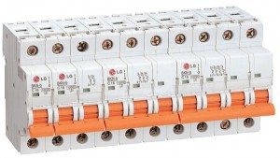

- Montage électrique monophasé dans une installation domestique
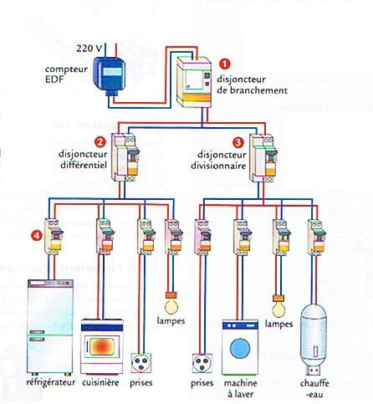
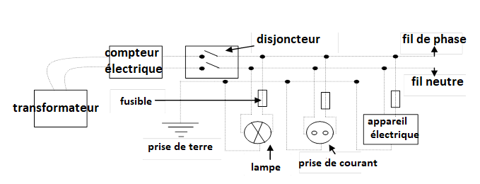

- Dans une installation électrique domestique :
Les récepteurs (lampes, four, lave-linge, aspirateur...) sont montés en dérivation(parallèle).
- Les élements principale dans un montage électrique domestique mononphase :
- Compteur : العداد : mesurer la quantité d'énergie électrique consommée par l'utilisateur mentionel .
- Disjoncteur : الفاصل : ) protègent l’installation électrique et le matériel en ouvrant le circuit quand l’intensité dépasse la valeur maximale admissible par l’installation.
- Fusible الصهيرة : permet de protéger une partie l’installation électrique en cas de surintensité ou de court-circuit. est constitué d’un fil conducteur et Si l’intensité du courant qui traverse le fusible dépasse la valeur inscrite, le fil métallique fond,ce qui ouvre le circuit sur lequel est placé le fusible.
- Prise dr terre :المربط الأرضي relie la carcasse métallique des appareils à la terre.La prise du secteur est munie d’une prise de terre, dès que la carcasse de la machine est en contact avec le fil de phrase, le disjoncteur différentiel va détecter une fuite de courant et va immédiatement ouvrir le circuit.

- Prévention des Danger du courant de secteur.

- Pour les personnes : l'électrocution.
- Le corps humain, soumis à une tension, peut-être traversé par un courant électrique. La résistance du corps humain diminue s’il est humide, donc l’intensité du courant qui le traverse augmente avec l’humidité.
- Un courant d’intensité supérieure à 30 mA peut devenir dangereux.
- Une tension est dangereuse si sa valeur efficace dépasse 24 V dans les locaux humides ou 50 V dans les locaux secs.
- La tension du secteur, de valeur efficace 230 V, est donc dangereuse.
- L’électrocution peut se produire par contact du corps humain avec la phase d'une prise de courant : le circuit se referme par la Terre en passant par le corps.
- On protège les personnes d'une électrocution à l’aide d’une prise de Terre et d’un disjoncteur différentiel de 30 mA. Ce dernier compare en permanence l'intensité du courant qui entre dans l'installation de celle qui en ressort. S'il existe une différence de plus de 30 mA, le disjoncteur ouvre le circuit.
- Pour les installations : l’incendie.
- Un court-circuit se produit quand le fil de phase entre en contact avec le fil neutre ou avec la terre.
- L’augmentation d’intensité dans les conducteurs peut les porter à l’incandescence et provoquer un incendie.
- Si un trop grand nombre d’appareils électriques est branché sur la même prise, l’intensité dans les fils devient trop forte : il y a surintensité. L’isolant peut se détériorer par échauffement, et provoquer un court-circuit (échauffement = risque d'incendie).

- Le risque d’incendie est évité à l’aide de fusibles et d’un disjoncteur thermique à maximum d’intensité.

